Национальный диплом «Литературное наследие России»: приглашаем поддержать идею!

В просветительских целях, в целях привлечения внимания к литературе и чтению в РФ и популяризации великих и знаменитых прозаиков и поэтов РФ через мировое радиолюбительское сообщество, в рамках проведения Года литературы в РФ в 2015 г. (Указ президента РФ, №426 от 12 июня 2014 г.) при участии радиоклубов и радиолюбителей РФ, учреждена Национальная дипломная программа «Литературное наследие России», дипломы которых будут выдаваться на бесплатной основе через систему автозачета.

Год литературы в РФ и Национальная дипломная программа «Литературное наследие России» направлены на развитие интереса к русской и мировой литературе, пропаганду чтения и книжной культуры во всех ее проявлениях.

Учредитель: Национальный экопроект «Зеленая Россия».

Приглашаются активные радиоклубы и отдельные радиолюбители РФ поддержать Национальную идею для дальнейшей активности специальных позывных сигналов R2015X/XX в рамках проведения Года литературы из следующих субъектов РФ, чья жизнь или творчество связаны с великими и знаменитыми прозаиками и поэтами:

СПС | Литератор | Субъект РФ | Отв. оператор | QRV. 2015
R2015LY | Literary Year | Тюменская область | RK9LWA* | 20.06.-29.09.
R2015AA | Ахматова А. А. | С-Петербург | R1A
R2015BL | Блок А. А. | С-Петербург | R1A
R2015BI | Бродский И. А. | С-Петербург | R1A
R2015CK | Чуковский К. И. | С-Петербург | R1A
R2015GB | Братья Гумилевы | С-Петербург | R1A
R2015NV | Набоков В. В. | С-Петербург | R1A
R2015PV | Пикуль В. С. | С-Петербург | R1A
R2015SB | Братья Стругацкие | С-Петербург | RX1CQ | 10.07.-10.10.
R2015LM | Ломоносов М. В. | Архангельская область | R1O
R2015P | Пушкин А. С. | Псковская область | RA1WJ | 10.07.-10.10.
R2015AB | Ахмадулина Б. А. | Москва | R3A
R2015BM | Булгаков М. А. | Москва | R3A
R2015BR | Барто А. Л. | Москва | R3A
R2015CM | Цветаева М. И. | Москва | R3A
R2015D | Достоевский Ф. М. | Москва | R3A
R2015G | Грибоедов А. С. | Москва | R3A
R2015GN | Гоголь Н. В. | Москва | R3A
R2015KR | Крылов И. А. | Москва | R3A
R2015LK | Лебедев-Кумач В. И. | Москва | R3A
R2015MV | Маяковский В. В. | Москва | R3A
R2015OB | Окуджава Б. Ш. | Москва | R3A
R2015OV | Одоевский В. Ф. | Москва | R3A
R2015GV | Гиляровский В.А. | Москва | RG3B | 01.08.-31.10.
R2015VV | Высоцкий В. С. | Москва | RN3K | 10.07.-10.10.
R2015FA | Фет А. А. | Орловская область | R3E
R2015LN | Лесков Н. С. | Орловская область | R3E
R2015B | Бунин И. А. | Липецкая область | R3G
R2015FZ | Феофан Затворник | Липецкая область | R3G
R2015PM | Пришвин М. М. | Липецкая область | R3G
R2015PK | Прутков Козьма | Липецкая область | R3G
R2015SP | Семенов-Тан-Шанский П. П. | Липецкая область | R3G
R2015VM | Водопьянов М. В. | Липецкая область | R3G
R2015ZE | Замятин Е. И. | Липецкая область | UA3GR | 28.06.-28.09.
R2015MS | Маршак С. Я. | Воронежская область | R3Q
R2015PL | Платонов А. | Воронежская область | R3Q
R2015SS | Салтыков-Щедрин М. Е. | Тверская область | R3I
R2015E | Есенин С. А. | Рязанская область | R3S
R2015GM | Горький М. | Нижний Новгород | R3T
R2015T | Толстой Л. Н. | Тульская область | R3P
R2015HA | Хомяков А. С. | Тульская область | R3P
R2015BE | Баратынский Е.А. | Тамбовская область | R3RA | 01.10.-31.12.
R2015DG | Державин Г.H. | Тамбовская область | R3RAO | 01.08.-31.10.
R2015KI | Кучин И.С. | Тамбовская область | UA3RA | 01.07.-30.09.
R2015AK | Акулинин А.М. | Тамбовская область | UA3RA | 01.10.-31.12.
R2015OA | Островский А. Н. | Костромская область | R3N
R2015NN | Некрасов Н. А. | Ярославская область | RK2M | 01.08.-31.10.
R2015BA | Беляев А.Р. | Смоленская область | RZ3LC | 01.09.-01.11.
R2015PR | Пржевальский Н. М. | Смоленская область | R3L
R2015BK | Бальмонт К. Д. | Ивановская область | RV3U | 06.07.-05.10.
R2015TF | Тютчев Ф. И. | Брянская область | R3Y
R2015GA | Гайдар А. П. | Курская область | R3W
R2015NE | Носов Е.И. | Курская область | RU3WR | 28.06.-28.09.
R2015L | Лермонтов М. Ю. | Пензенская область | RZ4FWA | 10.07.-10.10.
R2015TA | Толстой А.Н. | Самарская область | RX4HJ | 28.06.-28.09.
R2015GI | Гончаров И. А. | Ульяновская область | R4L
R2015TN | Тургенев Н. И. | Ульяновская область | R4L
R2015YM | Языков М. Н. | Ульяновская область | R4L
R2015KN | Карамзин Н. М. | Ульяновская область | R4L
R2015GY | Грин А.C. | Кировская область | R4N
R2015PN | Пастернак Б. Л. | Краснодарский край | R6DG | 15.07.-15.10.
R2015S | Солженицын А. И. | Кисловодск, Ставропольский край | R6H
R2015C | Чехов А. П. | Ростовская область | R7NK | 28.06.-28.09.
R2015SM | Шолохов М. А. | Ростовская область | RQ7L | 28.06.-28.09.
R2015HV | Хлебников В.В. | Астраханская область | RU6UR | 25.06.-25.09.
R2015KK | Кулиев К. Ш. | Р. К-Балкария | RK6XWB | 28.06.-28.09.
R2015PB | Пачев Бекмурза | Р. К-Балкария | RA6X | 01.07.-30.09.
R2015NS | Ногмов Шора | Р. К-Балкария | RM7X | 01.07.-30.09.
R2015SA | Шогенцуков Али | Р. К-Балкария | RU7X | 01.07.-30.09.
R2015GR | Гамзатов Р. Г. | Республика Дагестан | R6W
R2015TL | Татьяничева Л. К. | Челябинская область | RA9AEA | 01.07.-30.09.
R2015DM | Джалилов М. М. | Оренбургская область | RA9SK | 01.08.-31.10.
R2015EP | Ершов П.П. | Тюменская область | R8LAH | 28.06.-28.09.
R2015DS | Довлатов С. Д. | Р. Башкортостан | RM9WF | 06.07.-06.10.
R2015AS | Аксаков С.Т. | Р. Башкортостан | RV9WB | 28.06.-28.09.
R2015KM | Каримов М.С. | Р. Башкортостан | R8WO | 28.06.-28.09.
R2015SV | Шукшин В. М | Алтайский край | RM8Y & RW9Y | 10.07.-10.10.
R2015RY | Рытхэу Ю.С. | Чукотский АО | UA0KCX | 01.09.-30.11.
Принимаются заявки из других субъектов РФ на использование иных специальных позывных сигналов R2015X/XX, чьи имена великих и знаменитых прозаиков и поэтов РФ, на их взгляд, не вошли в указанный список.

Национальные Дипломы 3 классов, Национальная Награда из оптического стекла, специальные QSL, сайт Национальной дипломной программы «Литературное наследие России» в Год литературы в РФ выполнены в едином фирменном стиле.

КРИТЕРИИ УЧАСТИЯ
Критерии участия в Национальной идее проведения Года литературы в РФ для радиоклубов или отдельно взятых радиолюбителей РФ для СПС R2015X/XX:
- Вести электронный лог СПС R2015X/XX (Adif) и самостоятельно загружать его с периодичностью не менее одного раза в неделю в систему автозачета.
- Провести не менее 1 тыс. QSOs СПС R2015X/XX различными видами модуляции (не менее 2-х) как минимум на 3 диапазонах.
- Написать гарантийное эл. письмо о том, что после завершения активности СПС R2015X/XX будут 100% разосланы в едином фирменном стиле программы.
- всем корреспондентам по следующим принципам QSL обмена: через QSL buro: TNX; через direct: TNX. Но в лучшем случае – это 100% QSL рассылка через buro всем корреспондентам.
- QSL менеджера для СПС R2015X/XX каждый участник определяет по своему усмотрению и желанию.
- QSL-print для СПС R2015X/XX каждый участник определяет по своему усмотрению и желанию. Оргкомитет, в свою очередь рекомендует стабильный QSL-print через UA1OMS Print* http://www.quadrat.ru/qsl/indexr.htm , где достигнута договоренность на специальную цену!
- Разместить необходимую рекламную информацию о СПС R2015X/XX на английском языке на www.qrz.com после согласования текста с Оргкомитетом. Оргкомитет может помочь с размещением необходимой и правильной информации.
- Разместить новость об активности СПС R2015XX на интернет-ресурсах www.qrz.ru и www.cqham.ru (Текст, предварительно, согласовывается с Оргкомитетом).
- Каждые участники, включая индивидуальные радиостанции в составе коллективных радиостанций СПС R2015X/XX получают дипломы 3-х классов в эл. версиях.
- Самые активные участники СПС R2015X/XX, которые проведут самое бОльшее количество QSOs (определяется системой автозачета по загрузке эл. логов) будут отмечены специальными и ценными наградами Оргкомитета (среди коллективных радиостанций занявшие 1,2,3 места и среди индивидуальных радиостанций занявшие 1,2,3 места).

UA1OMS Print *- Единый фирменный стиль QSL для СПС R2015X/XX
Шаблоны QSL для СПС R2015X/XX:
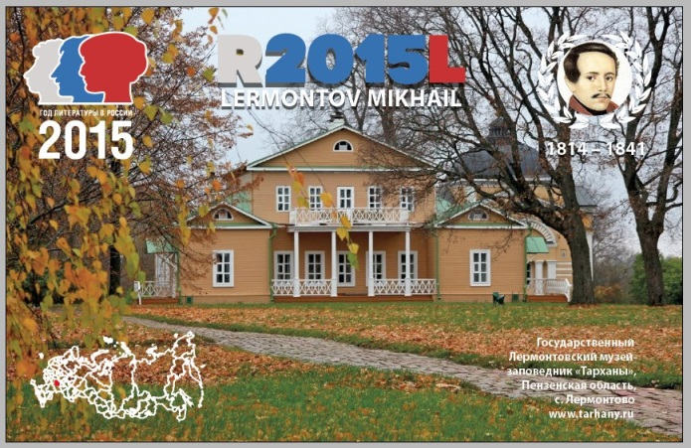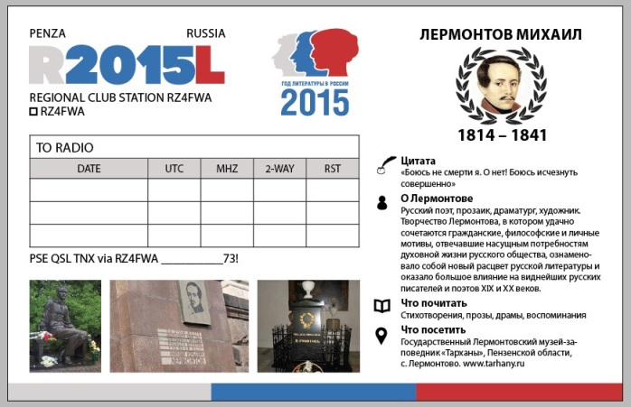

Обращаться за разработкой макетов к Сергею Демидову, UA1OMS, e-mail: ua1oms@mail.ru
Итоговый дизайн QSL с контентом просьба согласовывать с оргкомитетом, во избежание ошибок.
Специальные цены для СПС R2015X/XX:
- 4/0 (односторонняя) 1200/2400/3600/4800/6000 руб.
- 4/4+УФ (двухсторонняя) 1800/3600/5400/7200/9000 руб.
Указана стоимость печати: 1/2/3/4/5 тыс. QSL.
Дополнительно оплачиваются расходы на доставку QSLs почтой.
http://www.quadrat.ru/qsl/prices.htm

Что необходимо сделать для того, что бы получить разрешение на СПС R2015XX:
Шаг 1: Заполнить заявление на СПС R2015X/XX (пример заявки R2015EP: поставить эл. скан подписи или заполнить, распечатать, поставить подпись и отсканировать), рекомендательно советуем сначала выслать в оргкомитет заявление СПС на утверждение во избежание ошибок.

Шаг 2: Выслать заявление СПС R2015X/XX на e-mail ФГУП «ГРЧЦ» grfc@grfc.ru с личного эл. адреса.

Шаг 3: Отслеживать свой личный эл. адрес на который должен прийти результат получения СПС R2015X/XX от ФГУП «ГРЧЦ».

Шаг 4: Уведомить Оргкомитет о получении СПС R2015X/XX и выслать оригинал свидетельства.

Шаг 5: Начать активность в эфире СПС R2015X/XX и строго действовать согласно Критериям участия.

Благодарим за проявленный интерес и за поддержку Национальной идеи!

С уважением,
Организационный комитет проведения Года Литературы в РФ Национальной дипломной программы «Литературное наследие России» - R2015LY: r2015ly@rambler.ru

